Министерство образования Республики Саха (Якутия)
МУ «Управление образования»
МО «Кобяйский улус Республики Саха (Якутия)»
Муниципальное дошкольное образование учреждение
детский сад №2 «Светлячок»

Белоснежка

и семь гномов

Конспект занятия
в средней группе
Составила
Воспитатель детского сада №2
«Светлячок»
Ионова Аксинья Семеновна

Задачи.
1. Образовательные.
1. Проверить знание геометрических фигур.
2. Закрепить умение различать цвета, группировать предметы по цвету, форме.
3. Закрепление счета от 1 до 7;
4. Совершенствовать умение правильно устанавливать пространственные отношения: над, под, слева, справа, между.
2. Развивающие
1. Развитие навыка мыслительной деятельности

3. Воспитывающая.
1. Воспитание чуткого отношения друг к другу, доброжелательного отношения к животным, бережного отношения к природе и окружающей среде.

Материал к занятию.
1. шапочки гномов
2. цветочки, бабочки с геометрическими фигурами
3. изображение яблони
4. карточка с цифрами от 1 до 7
5. картина с предметами
6. игрушки из бумаги – лесные зверята: медведь, лиса, заяц.

Ход занятия.

Сказочница. Жили-были в одной чудесной стране Белоснежка и семь гномов. В один прекрасный день Белоснежка и семь гномов отправились в лес путешествовать.

Белоснежка. Ой, гномики, посмотрите, какая красивая поляна! Как много красивых цветов! Назовите, какого они цвета? А теперь посмотрите: у каждого цветка в середине нарисованы геометрические фигуры. А вот сидят бабочки. У каждой на спине тоже геометрическая фигура. Давайте поможем бабочкам найти свой цветок, правильно подбирая цвет и форму геометрической фигуры.
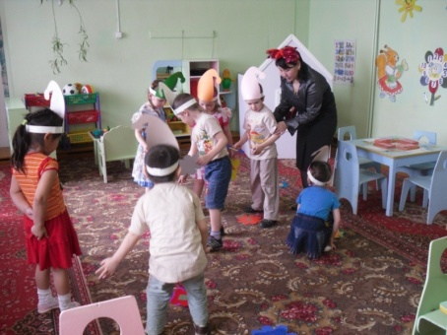
Сказочница. Гномики помогли бабочкам и отправились дальше.

Белоснежка. Гномики, посмотрите, это же яблоня! А на ней спелые сочные яблоки. Гномы, сколько всего яблок? Все ли яблоки одинаковы? Сколько больших яблок? Сколько маленьких яблок? Каких яблок больше? Каких яблок меньше?

Сказочница. Идут гномы дальше, между елками, между березками, в овражки спускаются, а там их ждет следующее задание.

Белоснежка. Гномы, для нас лесные зверята приготовили задания. Слушайте внимательно. Перед вами лежат карточки с цифрами. Гномы, вставьте в пустую клетку пропущенную цифру.

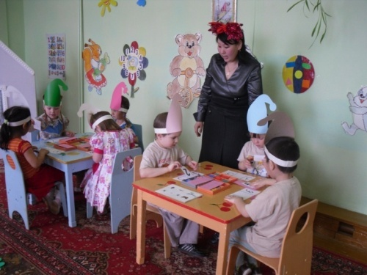
Белоснежка. Давайте, гномы, отдохнем и потанцуем наш веселый танец «Лавата».

Сказочница. Потанцевали наши гномы. Увидев, как они танцуют, солнышко выглянуло на небе, ясное да золотое. И всюду стало светло. А наши гномы отправились дальше. Идут они, идут, а навстречу перед ними – дом Бабы Яги. Баба Яга дома сидит.
Она осенью в школу собирается, да ничего не знает. Перед ней много разных предметов, она не знает, какой из них лишний.

Белоснежка. Давайте поможем Бабе Яге. Гномы, посмотрите внимательно на свои карточки и скажите, что у вас лишнее? Почему?

Сказочница. Поблагодарила их Баба Яга. А гномы довольные и радостные пошли дальше.

Белоснежка. Гномы, в мире сказок живут разные сказки. Посмотрите на картинку и скажите, как называется эта сказка? Где находится яблоня? С какой стороны от яблони находится дом Бабы Яги. А печка с какой стороны? Где летит гусь с Иванушкой? А гриб где вырос?

Сказочница. Белоснежка и семь гномов счастливые вернулись домой. Тут и сказке конец. А кто слушал – молодец!

Белоснежка. Вот мы и дома. Где мы сегодня были с вами? Что мы делали в лесу? Что вам понравилось?

